муниципальное бюджетное общеобразовательное учреждение
«Средняя школа №2 г. Вельска»
структурное подразделение «Детский сад №6 «Искорка»

Общее родительское собрание
«Что такое готовность к школе?»

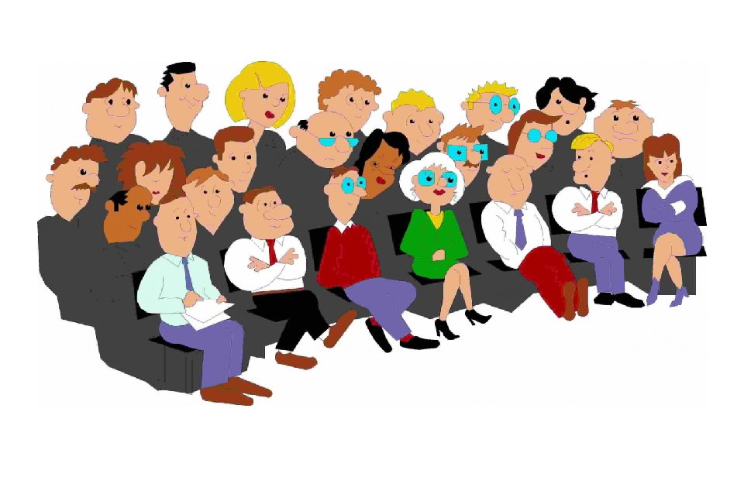

Декабрь
2020
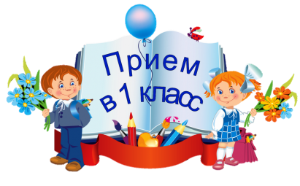
Быть готовым к школе –
не значит уметь читать, писать и считать.
Быть готовым к школе —
значит быть готовым всему этому научиться.

Л.А. Венгер

Прежде всего, разберём два понятия – «готовность к школе» и «подготовка к школе».
Готовность к школе – это степень сформированности определенных качеств ребенка для успешного обучения в школе. Это понятие включает в себя качества, способности, навыки и умения, которыми в силу наследственности, развития и воспитания обладает ребёнок к моменту поступления в школу.
Подготовка к школе – это комплекс мероприятий, направленных на формирование готовности ребенка к обучению в школе.
Переход ребенка из дошкольного детства в школьный является чрезвычайно ответственным и сложным моментом в его жизни. Ведь от того, как ребенок легко и быстро освоит новую для себя учебную деятельность, во многом зависит не только успешность этой деятельности, но и комфортность пребывания новоиспеченного ученика в образовательной организации. В свою очередь, быстрота и легкость этого перехода определяются подготовленностью ребенка к школьному обучению. Каждый вид учебной деятельности, которым предстоит овладеть ребенку, требует определенного уровня готовности его психических и моторных процессов.
Поступление в школу и начальный период обучения вызывают перестройку всего образа жизни и деятельности ребенка. Наблюдение физиологов, психологов и педагогов показывают, что среди первоклассников есть дети, которые в силу индивидуальных психофизиологических особенностей трудно адаптируются к новым для них условиям, лишь частично справляются (или не справляются вовсе) с режимом работы и учебной программой.
На успешную адаптацию младших школьников влияют различные факторы: физическое и психическое здоровье, интеллект, мотивация учения, желание учиться, умение общаться, адекватно вести себя и реагировать на ситуацию, организовывать поведение и деятельность, развитие школьно-значимых психофизиологических функций, уровень умственной и познавательной активности. Немаловажную роль в этом трудном процессе играют семья и учитель.
Подготовка детей к школе - задача многогранная, охватывающая все сферы жизни ребёнка. Иногда родители и воспитатели действуют по принципу «чем больше развивающих занятий с ребенком, тем лучше он будет подготовлен к школе». Но подобный принцип может привести к умственной и физической перегрузке, что не может не сказаться на здоровье ребенка, на его желании учиться в школе.
Обычно, когда говорят о готовности к школьному обучению, имеют в виду такой уровень физиологического, психического и социального развития ребенка, который необходим для успешного усвоения школьной программы без ущерба для здоровья, для принятия новой социальной позиции «школьника».
Таким образом, понятие «готовность к школе» включает физиологическую готовность к школьному обучению, психологическую, интеллектуальную и социальную или личностную готовность.

Раскрыть эти понятия нам помогут специалисты нашего детского сада.

Физиологическая готовность к школе

старший воспитатель
Шварева Юлия Юрьевна

Календарный (паспортный) возраст ребенка, необходимый для поступления в школу, может довольно существенно расходиться с уровнем его морфофункционального развития (биологический возраст). Между тем для проведения социальных, педагогических да и лечебных мероприятий с ребенком часто гораздо важнее ориентироваться на его биологический возраст, чем на календарный возраст. Более зрелый биологически ребенок легче справляется с физическими и умственными нагрузками, легче адаптируется к новым условиям, в том числе к школе, менее чувствителен к стрессу, к возбудителям детских инфекций и т.д.
Выработаны простые критерии, которые с известной долей вероятности могут охарактеризовать биологический возраст ребенка.
- Пропорции тела и темпы роста
Самый простой, но и самый грубый способ оценки биологического возраста – по пропорциям тела, учитывающим соотношение степени развития отдельных его частей: голова, туловище, конечности.
Проще всего оценить степень биологического созревания организма по изменению пропорций тела в периоды ростовых скачков. Так, в дошкольном возрасте (обычно в 5–6 лет) дети переживают так называемый «полуростовой скачок роста». Для того чтобы узнать, прошел уже или еще нет полуростовой скачок, нужно провести Филиппинский тест (впервые применен антропологами при обследовании большой группы детей на Филиппинах). Надо попросить ребенка дотронуться правой рукой до левого уха, проведя руку над головой. У взрослого это не вызывает затруднений, у школьников – тоже, а вот 4–5-летний ребенок, оказывается, не может сделать такую простую вещь: руки у него пока еще слишком коротки. Полуростовой скачок и заключается в существенном удлинении рук и ног. Результат Филиппинского теста достаточно точно характеризует именно биологический возраст ребенка, так как отражает не просто характеристику развития скелета, а нечто гораздо более важное – степень морфофункциональной зрелости организма.
Физиологами и гигиенистами совершенно твердо установлено, что, если ребенок начинает посещать школу до того, как у него прошел полуростовой скачок, это резко отрицательно сказывается на его здоровье, в первую очередь – психическом, и крайне редко приносит успех в обучении.
2. К семи годам достаточно сформированы структура и функции мозга, близкие по ряду показателей к мозгу взрослого человека. Так, вес мозга детей в этот период составляет 90 процентов веса мозга взрослого человека. Такое созревание мозга обеспечивает возможность усвоения сложных отношений в окружающем мире, способствует решению более трудных интеллектуальных задач.
3. К началу школьного обучения достаточно развиваются большие полушария мозга и особенно лобные доли, связанные с деятельностью второй сигнальной системы, отвечающей за развитие речи. Этот процесс находит отражение в речи детей. В ней резко увеличивается количество обобщающих слов. Если вы спросите у детей четырех-пяти лет, как назвать одним словом грушу, сливу, яблоко и абрикос, то можно наблюдать, что некоторые дети вообще затрудняются найти такое слово или им требуется много времени для поисков. Семилетний же ребенок без труда находит подходящее слово ("фрукты").
4. К семи годам достаточно выражена асимметрия левого и правого полушария. Мозг ребёнка "левеет", что находит свое отражение в познавательной деятельности: она становится последовательной, осмысленной и целенаправленной. В речи детей появляются более сложные конструкции, она становится более логичной, менее эмоциональной.
5. К началу школьного обучения у ребёнка достаточно развиты тормозные реакции, которые помогают ему управлять своим поведением. Слово взрослого и его собственные усилия могут обеспечить желаемое поведение. Нервные процессы становятся более уравновешенными и подвижными.
6. Костно-мышечный аппарат отличается гибкостью, в костях много хрящевой ткани. Развиваются, хотя и медленно, мелкие мышцы руки, которые обеспечивают формирование навыков письма. Процесс окостенения запястий завершается лишь к двенадцати годам. Моторика руки у детей шестилетнего возраста развита хуже, чем у семилеток, поэтому дети семилетнего возраста более восприимчивы к письму, чем шестилетки.
7. В этом возрасте дети хорошо улавливают ритм и темп движений. Однако движения ребёнка недостаточно ловки, точны и координированы.
Все перечисленные изменения в физиологических процессах нервной системы позволяют ребёнку участвовать в школьном обучении.
И еще важно , чтобы родители осознавали степень зрелости своего ребенка и не предъявляли к нему требований, с которыми он не может справиться в силу своего уровня биологической зрелости. Поспешность в деле воспитания и обучения губительна. Пройдет совсем немного времени – и ребенок достигнет следующего этапа в развитии, на котором, возможно, быстро догонит и перегонит опередивших его на короткое время сверстников. Если же применить насилие и заставлять ребенка заниматься тем, к чему его организм еще не готов, можно нанести непоправимый ущерб организму и психике.
Полуростовой скачок – один из важных критических периодов в жизни ребенка, по ходу которого качественно меняются многие из функций организма. В то же время физиологические последствия полуростового скачка очень просты: организм становится надежнее в биологическом смысле, а стало быть – работоспособнее.
Итак, критериями готовности ребенка к школе являются:
1. Морфологические:
а). Абсолютные размеры тела (масса не ниже 23 кг);
б). Пропорции тела (Филиппинский тест);
в). Смена зубов.
2. Физиологические:
а). Моторика (наличие фазы полета при беге; способность к прыжку; способность к броску);
б). Работоспособность (усидчивость; способность не отвлекаться, выполняя конкретное задание, как минимум в течение 15 минут);
в). Чувство времени (зависящее от скорости обменных процессов) должно приблизиться к взрослому – иначе ребенок и воспитатель живут как бы в разных измерениях.

Физиологическая готовность - это хорошее состояние здоровья ребенка, выносливость, сопротивляемость неблагоприятным воздействиям, нормальные антропометрические данные (рост, вес), хороший уровень развития двигательной сферы, выполнению тех мелких, точных и разнообразных движений, которых требует овладение письмом, наличие устойчивой умственной работоспособности, достаточное развитие культурно-гигиенических навыков и др.
Физиологически развитый ребенок легче справляется с трудностями, связанными с систематическим обучением в школе.

Социально-личностная готовность к школе

педагог-психолог
Чертухина Жанна Валерьевна

Когда говорят о «психологической готовности к школе», то имеют в виду не отдельные умения и знания, а их определенный набор, в котором присутствуют все основные компоненты. Психолог Л.А. Венгер говорил, что этот набор похож на набор необходимых продуктов, без которых нельзя приготовить определенного блюда, хотя пропорции его составляющих могут быть разные, они могут дополнять друг друга, и недостаток одного может компенсироваться большим количеством другого, но совсем без них обойтись нельзя.
Школьная зрелость включает в себя несколько основных взаимодополняющих друг друга компонентов:
- физиологическая готовность,
- интеллектуальная подготовка,
- эмоционально-волевая зрелость,
- социально-личностная готовность.
Я хотела бы более подробно остановиться на двух компонентах: эмоционально-волевой и социально-личностной готовности.
Учебный процесс, как вы знаете, протекает ритмически. Периоды концентрации, внимания, работы, требующей известного напряжения, должны сменяться периодами активности, приносящими радость и отдых. Если ребенок не может полноценно проживать такие периоды телесной активности, то нагрузка, связанная с учебным процессом, и общее напряжение, связанное со школьной жизнью, не смогут найти полноценного противовеса и могут сказаться на поведении ребенка, на устойчивости его нервной системы.
Эмоционально-волевая готовность к школе предполагает наличие у ребенка:
- способности ставить перед собой цель;
- умения принять решение о начале деятельности;
- способности выдерживать нагрузки, умения справляться со своими эмоциями, адекватно переносить разочарования;
- умения управлять своим поведением – подчинять собственной воле непосредственные желания, понимать разницу между «хочу» и «могу», «хочу» и «надо»;
- умения управлять своей умственной деятельностью – выделить цель, наметить план действий, самостоятельно выполнить задание, довести начатое дело до конца, оценить результат своей деятельности;
- умения организовать себя – без подсказки родителей приготовить всё необходимое для прогулки, игры, труда; выполнять просьбу, поручение, убрать на место вещи, игрушки, соблюдать режим дня и др.; быть ответственным за свои поступки.
Развитию эмоционально-волевой готовности способствует изобразительная деятельность, конструирование, игры с правилами, шашки, шахматы, подвижные и словесные игры и др. Эти занятия побуждают ребенка длительное время сосредоточиваться на задании, соблюдать условия и правила игры.
Социально-личностная готовность
Не менее важным условием успешного старта школьной жизни является умение жить в коллективе, считаться с интересами окружающих людей.
Как вы знаете, школьные формы обучения носят коллективный характер. Они предполагают взаимодействие и сотрудничество учащихся в ситуации общей учебной задачи, а также диалог с учителем. От отношений в классном сообществе во многом зависит, насколько ваш ребенок сможет успешно воспринимать и перерабатывать учебный опыт, то есть извлекать из него пользу для своего развития.
Для этого очень важно:
- Умение общаться со взрослыми и сверстниками (вступать в контакт, слушать собеседника, не перебивая его, уметь поддержать беседу, выстраивать диалог, действовать совместно, согласовывая свои действия, быть вежливым в общении). Для чего все это нужно? Если все 28 человек в классе будут говорить или спрашивать что-то у учителя одновременно, возникнет хаос, и никто никого не сможет слушать. Если у ребенка будет затруднен контакт с учителем, то он будет бояться отвечать у доски, не сможет по необходимости уточнить задание, вовремя просить о помощи и др.
- Умение работать в группе, чувствовать себя членом группы, группового сообщества (класса). Важно, чтобы каждый ребенок понимал и чувствовал, что учитель, обращаясь к классу, обращается и лично к нему.
- Умение подчинять свое поведение законам детских групп и нормам поведения, установленным в классе, школе. Быть дисциплинированным. Нужно объяснить ребенку, что дети все разные, с разными интересами, желаниями и т.д. Для того, чтобы разнородная группа смогла успешно функционировать, создаются различные правила общей жизни, которые нужно соблюдать.
- Умение конструктивно решать конфликтные ситуации (говорить друг с другом, вместе искать решения конфликтов, привлекать к решению третьих лиц и т.д.).
- Уверенность в себе и своих силах, самостоятельность, инициативность.
- Умение правильно оценивать себя и свое поведение (иметь адекватную самооценку), чтобы потом не оказалось, что «школа плохая», «уроки неинтересные», а «учитель злой» и т.д.
- Умение быть самостоятельным, активным и инициативным.
Также хочу вам напомнить, что путь развития каждого ребенка индивидуален.
К школьному возрасту дети приходят с разным багажом опыта – умениями, знаниями, навыками, привычками. Впоследствии каждый из них научится читать и считать, станет грамотным, но, чтобы обучение было успешным, к моменту поступления в школу важно иметь способность воспринимать и усваивать новый материал, т.е. «умение учиться».
При выборе школьной программы постарайтесь учесть индивидуальные особенности вашего ребенка, реально оцените его физические возможности.
Не «прячьте» проблемы.
Не пропустите первые трудности.
По мере необходимости не стесняйтесь обращаться к специалистам.

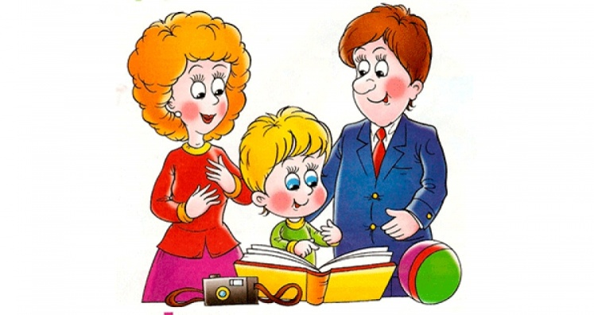

Интеллектуальная готовность ребёнка к школе заключается в определённом кругозоре, запасе конкретных знаний, в понимании основных закономерностей. Должна быть развита любознательность, желание узнавать новое, достаточно высокий уровень сенсорного развития, а также развиты образные представления, память, речь, мышление, воображение, т.е. все психические процессы.

Формирование интеллектуальной готовности при подготовке ребёнка к школе раскроют педагоги школы и детского сада.

Интеллектуальная готовность к школе

учитель начальных классов
МБОУ «СШ №2 г. Вельска»
Конанова Татьяна Александровна

Готовность ребёнка к школе
Что такое школа? Школа – это место, где учат, воспитывают и ставят оценки. Так, наверное, ответят многие дети.
Школа – это твоя обязанность, ты должен хорошо учиться, чтобы потом работать «не дворником». Так, наверно, ответят некоторые родители.
Школа – это то место, где человек получает образование и готовится к взрослой жизни. Так, наверное, ответят педагоги.
Для качественной подготовки малыша к учебной деятельности следует действовать в нескольких направлениях. Будущему первокласснику необходимо обладать элементарными знаниями о себе, родителях и устройстве окружающего мира, иметь базовые навыки счета и развитую речь.
Итак, что должен знать и уметь будущий первоклассник, в различных областях?

ВНИМАНИЕ
- находить 5—6 отличий между предметами;
- удерживать в поле зрения 8—10 предметов;
- выполнять самостоятельно быстро и правильно задание по предложенному образцу;
- копировать в точности узор или движение.
- внимательно, не отвлекаясь, слушать или заниматься монотонной деятельностью (раскрашивать, рисовать, собирать пазлы, лепить и т.п.) 20-30 минут.

ПАМЯТЬ
- запоминать 8-10 картинок;
- рассказывать по памяти литературные произведения, стихи;
- запоминать содержание картины;
- повторять в точности текст, состоящий из 3-4 предложений.

МЫШЛЕНИЕ
- определять последовательность событий;
- складывать разрезную картинку из 9-10 частей;
- находить и объяснять несоответствия на рисунках;
- находить и объяснять отличия между предметами и явлениями;
- находить среди предложенных предметов лишний, объяснять свой выбор.

МАТЕМАТИКА
- называть числа в прямом и обратном порядке до 10;
- соотносить цифру и число предметов;
- пользоваться арифметическими знаками действий (сложение и вычитание);
- измерять длину предметов с помощью условной меры;
- ориентироваться на листе бумаги;
- уметь сравнить количество предметов в двух группах;
- решать и составлять простые задачи на сложение и вычитание в пределах 10;
- знать названия геометрических фигур (круг, квадрат, треугольник, прямоугольник, овал, ромб);

РАЗВИТИЕ РЕЧИ
- правильно произносить все звуки;
- знать разницу между гласными и согласными звуками;
- определять место звука в слове, произносить слова по слогам с хлопками или притопами;
- составлять рассказы по сюжетной картине или по серии картинок;
- составлять предложения из 5—6 слов;
- разделять простые предложения на слова;
- отгадывать загадки.

РАЗВИТИЕ МЕЛКОЙ МОТОРИКИ
- свободно владеть карандашом и кистью при разных приемах рисования;
- штриховать или раскрашивать рисунки, не выходя за контуры;
- ориентироваться в тетради в клетку или в линию;
- передавать в рисунке точную форму предмета, пропорции, расположение частей;
- аккуратно вырезать из бумаги (разрезать лист бумаги на полосы или геометрические фигуры – квадраты, прямоугольники, треугольники, круги, овалы, вырезать фигуры по контуру);
- лепить из пластилина и глины;
- клеить и делать аппликации из цветной бумаги.

ОЗНАКОМЛЕНИЕ С ОКРУЖАЮЩИММИРОМ
- называть свое имя, фамилию и отчество, имя и отчество своих родителей;
- название своего родного города (села), столицы;
- называть последовательность времен года, частей суток, дней недели;
- называть весенние, летние, осенние, зимние месяцы,
- знать названия овощей, фруктов, ягод;
- иметь представление о различных природных явлениях;
- называть в правильной последовательности – дни недели, месяцы, времена года, а также знать основные приметы каждого времени года (весна – распускаются почки на деревьях, тает снег, появляются первые цветы).

Должен ли первоклассник уметь читать?
Здесь нужно подходить к каждому ребенку индивидуально. Если у вас замечательно получается обучать малыша в игровой форме, ему интересно учить буквы и складывать их в слоги и слова – радуйтесь! С тем учетом, что в школе на освоение азбуки отводится не так уж много времени (около 3 месяцев), а многие дети к 1 классу уже умеют читать, скорее всего, навык беглого чтения действительно облегчит жизнь вашему первоклашке.
Но если с обучением чтению дома возникли проблемы, не заставляйте ребенка читать насильно. Иначе вы вызовете обратную реакцию – отвращение к книгам и учебе вообще. Для многих детей обучение чтению является сложной и растянутой во времени задачей, и это совершенно не говорит о низком уровне интеллекта. Если будущий первоклассник не умеет читать, в этом, в общем-то, нет ничего страшного. Хороший учитель в любом случае научит вашего малыша читать, и сделает это профессионально.
В подготовке к школе более важным, чем навык чтения, является обучение ребенка пониманию прочитанного текста, анализу, умению отвечать на вопросы по тексту. Читайте вместе хорошие добрые сказки, рассказы о природе и животных. Играйте в слова: называйте слова на определенную букву или те, в которых она встречается, составляйте слова из заданных букв, разделяйте слова на слоги или звуки.

Список требований к современному первокласснику, разумеется, впечатляет. Но на самом деле очень много детей ежегодно приходят в школу, имея абсолютно разный уровень дошкольной подготовки, и начинают учиться. Родителям необходимо понимать, что большое количество знаний, полученных еще до начала школьных занятий, еще не являются залогом успеха. Главное – психологическая готовность ребенка к учебе и стремление к получению новых знаний (познавательная готовность). Обучать, проверять и «натаскивать» можно, но постарайтесь делать это без фанатизма.
Верьте в успех своего будущего первоклассника и вселяйте эту уверенность в него самого!

Рекомендации к подготовке к школе

воспитатель
Ачкасова Татьяна Александровна

Чтобы ваш ребенок с радостью пошел в первый класс и был подготовлен к обучению в школе, чтобы его учеба была успешной и продуктивной, прислушайтесь к следующим рекомендациям:
- Доверительные отношения.Обязательно интересуйтесь у вашего ребенка «как прошёл день», что интересного и неинтересного было в школе, что ему было тяжело или наоборот легко делать в классе.
- Не будьте слишком требовательны к ребенку.
- Ребенок имеет право на ошибку, ведь ошибаться свойственно всем людям, в том числе и взрослым.
- Следите, чтобы нагрузка не была для ребенка чрезмерной.
- Если вы видите, что у ребенка есть проблемы, то не бойтесь обращаться за помощью к специалистам: логопеду, психологу и т. д.
- Учеба должна гармонично совмещаться с отдыхом, поэтому устраивайте ребенку небольшие праздники и сюрпризы, например, отправьтесь в выходные дни в цирк, музей, парк и т. д.
- Следите за распорядком дня, чтобы ребенок просыпался и ложился спать в одно и то же время, чтобы он достаточно времени проводил на свежем воздухе, чтобы его сон был спокойным и полноценным. Исключите перед сном подвижные игры и другую активную деятельность. Хорошей и полезной семейной традицией может стать чтение книги всей семьей перед сном.
- Питание должно быть сбалансированным, не рекомендуются перекусы.
- Наблюдайте, как ребенок реагирует на различные ситуации, как выражает свои эмоции, как себя ведет в общественных местах. Ребенок шести-семи лет должен управлять своими желаниями и адекватно выражать свои эмоции, понимать, что не всегда все будет происходить так, как этого хочет он. Следует уделить особое внимание ребенку, если он в предшкольном возрасте может прилюдно устроить скандал в магазине, если вы ему что-то не покупаете, если он агрессивно реагирует на свой проигрыш в игре и т. п.
- Обеспечьте для домашних занятий ребенку все необходимые материалы, чтобы в любое время он мог взять пластилин и начать лепить, взять альбом и краски и порисовать и т. д. Для материалов отведите отдельное место, чтобы ребенок самостоятельно ими распоряжался и держал их в порядке.
- Если ребенок устал заниматься, не доделав задание, то не настаивайте, дайте ему несколько минут на отдых, а затем вернитесь к выполнению задания. Но все-таки постепенно приучайте ребенка, чтобы он в течение двадцати минут мог заниматься одним делом, не отвлекаясь.
- Если ребенок отказывается выполнять задание, то попробуйте найти способ, чтобы заинтересовать его. Для этого используйте свою фантазию, не бойтесь придумывать что-то интересное, но ни в коем случае не пугайте ребенка, что лишите его сладостей, что не пустите его гулять и т. п. Будьте терпеливы к капризам вашего нехочухи.
- Обеспечьте ребенку развивающее пространство, то есть стремитесь, чтобы вашего малыша окружало как можно меньше бесполезных вещей, игр, предметов.
- Рассказывайте ребенку, как вы учились в школе, как вы пошли в первый класс, просматривайте вместе свои школьные фотографии.
- Формируйте у ребенка положительное отношение к школе, что у него там будет много друзей, там очень интересно, учителя очень хорошие и добрые. Нельзя пугать его двойками, наказанием за плохое поведение и т. п.
- Обратите внимание, знает и использует ли ваш ребенок «волшебные» слова: здравствуйте, до свидания, извините, спасибо и т. п. Если нет, то, возможно, этих слов нет в вашем лексиконе.

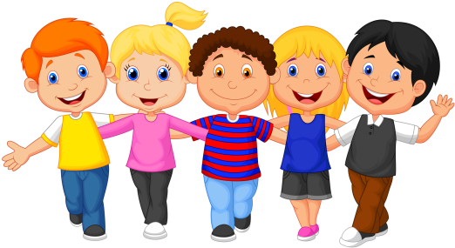

Речевая готовность к школе

учитель – логопед
Клявина Елена Богдановна

Речевая готовность включает в себя целый комплекс речевых компонентов – это правильное произношение всех звуков родного языка, навыки словообразования и грамматически верного оформления высказываний, умение связно рассказывать и пересказывать. Ребенок должен владеть элементарными учебными навыками: производить звуковой анализ слова, определять первый и последний звук в слове, называть по порядку все звуки в слове, делить слова на слоги, определять количество звуков и слогов в слове.
Это краткое описание того, чем должен владеть ваш ребенок в области развития речи при поступлении в школу, чтобы беспрепятственно начать обучение грамоте.
Школьное обучение предъявляет ребенку новые требования к его речи, вниманию, памяти. Существенную роль играет психологическая готовность к обучению, т.е. осознание им общественной значимости новой (учебной) деятельности.
Особые критерии готовности к школьному обучению предъявляются к усвоению ребёнком родного языка как средства общения:
- Сформированность звуковой стороны речи. Ребенок должен владеть правильным, четким звукопроизношением звуков всех фонетических групп.
- Полная сформированность фонематических процессов, умение слышать и различать, дифференцировать фонемы (звуки) родного языка – звонкие и глухие согласные, твердые и мягкие согласные, согласные и гласные. Ребенок должен на слух определять тонкие различия в звучании звуков. Хорошо развитый речевой слух ребенка является необходимым условием при обучении грамоте.
- Готовность к звукобуквенному анализу и синтезу звукового состава речи: умение выделять начальный гласный звук из состава слова; слышать и выделять первый и последний согласный звук в слове и т. д. Дети должны знать и правильно употреблять термины «звук», «слог», «слово», «предложение», звуки: гласный, согласный, звонкий, глухой, твердый, мягкий. Оцениваются умения работать со схемой слова, разрезной азбукой; навыки слогового чтения.
- Умение пользоваться разными способами словообразования, правильно употреблять слова с уменьшительно-ласкательным значением (у лисы – хвост, а у лисенка – хвостик), умение образовывать слова в нужной форме, выделять звуковые и смысловые различия между словами: голубой – голубая; образовывать прилагательные от существительных: «Стол сделан из дерева, значит он какой? (Деревянный)».
- Сформированность грамматического строя речи:
- умение пользоваться развернутой фразовой речью;
- употреблять существительные в разных падежах и формах;
- умение правильно согласовывать слова в предложении;
- называть слова в уменьшительно-ласкательном значении;
- умение работать с деформированным предложением;
- самостоятельно находить ошибки и устранять их;
- понимать и правильно использовать предлоги;
- усвоение правил построения предложении.
Таким образом, ребенок с хорошо развитой речью легко вступает в общение с окружающими, может понятно выразить свои мысли, желания, задать вопросы, договориться со сверстниками. Хорошо развитая речь первоклассника служит средством успешного обучения не только письму и чтению, но другим предметам в школе.

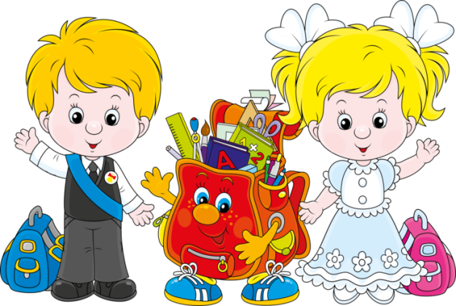

В сообщении учителя – дефектолога (тифлопедагога) говорится о
коррекции зрительного восприятия детей с нарушениями зрения, о трудностях, которые испытывают эти дети при подготовке к школе, но эти же трудности зачастую испытывают и дети, посещающие общеобразовательные группы детского сада. Очень важно знать о них и предотвратить перед поступлением ребенка в школу.

Рекомендации по подготовке к школе
учителя – дефектолога (тифлопедагога)

Баракова Ольга Евгеньевна

В процессе различных видов деятельности (познавательной, практической, игровой, учебной) дети с нарушением зрения испытывают серьезные трудности, например, в определении цвета, формы, величины и пространственного расположения предметов, в овладении практическими, графическими и измерительными навыками выполнения конкретных действий, ориентировке на своем теле, рабочей поверхности, в пространстве. Кроме того, недостатки зрительного восприятия отрицательно влияют на развитие мыслительных операций (анализ, синтез, сравнение, обобщение и т.д.).
Для данной категории детей характерными также являются:
- трудности в развитии умения целостно, детально и последовательно воспринимать содержание сюжетной картины, композиции, включающей большое количество героев, деталей; выделять первый, второй планы;
- трудности в узнавании предметов, изображенных в различных модальностях (контур, силуэт, модель);
- нечеткие пространственные представления и низкий уровень сформированности умения ориентироваться в пространстве;
- длительное и проблемное развитие зрительно-моторной координации.
Эти проблемы дети могут испытывать в школе на всех уроках при работе с учебниками, наглядным материалом. Преодоление этих трудностей возможно только на специальных занятиях с учителем – дефектологом (тифлопедагогом) в детском саду, а затем и в школе.
Наиболее серьезной проблемой является подготовка ребенка к овладению процессом письма. Этот процесс представляет собой сложную форму деятельности, в которой принимают участие различные межсистемные связи: речеслуховая, речедвигательная, зрительная. Одним из основных навыков овладения процессом письма является написание графических знаков (букв и их элементов). Здесь у подавляющего большинства детей, поступающих в школу, возникают первые серьезные проблемы и первые разочарования. Ребенок, имеющий проблемы со зрением, гораздо медленнее и менее качественно справляется с выполнением графических заданий. Для детей с нарушениями зрения характерными являются:
- плохое различение и запоминание конфигурации букв;
- неадекватное формирование зрительного образа буквы, графических элементов;
- пропуски и появление новых (лишних) элементов;
- зеркальное написание букв, носящее стойкий характер;
- ошибки пространственного характера, связанные со смешением букв, элементов;
- нарушение границ рабочего поля, строки;
- трудности при анализе рабочего поля;
- трудности в восприятии целостного объекта;
- трудности в выделении части из целого.
Работа по овладению навыком письма с детьми, имеющими нарушения зрения, на подготовительном этапе должна обязательно включать систему упражнений, направленных на развитие и совершенствование зрительно-моторной координации. Это будет способствовать и развитию зрительного восприятия. Данные виды занятий проводит тифлопедагог в детском саду.
Рекомендации по подготовке руки к письму
1.Запоминание букв (цифр). Необходимо четко разобрать элементный состав знака. Можно предложить ребенку дописать элементы букв, выложить букву или цифру из любых мелких предметов (палочек, пуговиц и т.д.), слепить из пластилина, найти и исправить ошибку в написании буквы, поработать с трафаретами и др.
2.Развитие графических навыков.Ребенку необходимо научиться пользоваться ручкой, карандашом. Можно предложить проводить линии в разных направлениях, рисовать, штриховать, обводить, раскрашивать. Есть прописи в крупную клетку и широкую линию. Клетки и линии должны быть хорошо видны (насыщенного чёрного цвета). Если ребенок не удерживает строчку, необходимо ее выделить ярким цветом.
3. Развитие мелкой моторики руки.С ребёнком можно выполнять пальчиковую гимнастику, нанизывать бусы, сортировать мелкие предметы, плести коврики из бумаги, выкладывать узоры из мозаики, работать с мелким конструктором, с пластилином, с тестом и др.
4. Ориентировка на микроплоскости.Надо развивать и закреплять умение ребенка ориентироваться на микроплоскости (доска, лист бумаги, тетрадь). Подойдут графические диктанты различной сложности, копирование фигур, в том числе с доски.
Стоит напомнить, что при проведении занятий в детском саду, в школе, дома необходимо правильно организовать рабочее место ребёнка. Для этого нужноследить за соблюдением гигиенических требований: световой режим, адекватная зрительная нагрузка, освобождение рабочего места от посторонних предметов, соответствие мебели росту ребенка, правильное расположение тетради на столе.

Перед поступлением в школу важно своевременно изучить состояние здоровья детей, определить степень их готовности к обучению. Недостаточная физическая зрелость детей неблагоприятно отражается на работоспособности, успеваемости и состоянии здоровья. Определение готовности к обучению в школе проводится врачом детской поликлиники по медицинским и психофизиологическим критериям.

Рекомендации по адаптации к школе
медицинского работника

медсестра ГБУЗ АО «Вельская ЦРБ»
Пятовская Надежда Алексеевна

1. Строгое соблюдение режима дня. Не слишком старайтесь нагрузить ребёнка кружками и развивающими секциями. У него должен быть отдых как физический, так и психологический. Поэтому лучше перенести кружки на вторую половину дня, примерно на 17.00 – 18.00. До этого времени ваш ребенок должен успеть пообедать, отдохнуть, поиграть, да и просто немного полежать и конечно же сделать домашнее задание.
Поскольку занятия в школе начинаются довольно рано, то и ложиться спать ваш первоклассник должен не позднее 21.00-21.30, только в этом случае его головной мозг успеет отдохнуть, а организм в целом расслабиться и набраться сил.
2. Питание ребенка. У начинающего первоклашки питание должно быть сбалансированным и правильным. Поэтому вам никак не обойтись без витаминов, минералов, белков и, конечно же, полезных углеводов. Ведь именно в это время начинается интенсивный их расход и для усвоения всех полученных знаний необходимы именно правильные и полезные углеводы, которые является «питанием» для головного мозга ребенка.
Что включает в себя понятие полезные углеводы? Практически все крупы, главным образом овсяная, гречневая, рисовая, пшенная, кукурузная. Также полезные углеводы содержатся в бобовых (чечевица, горох, фасоль), картофеле (запеченном в кожуре или отварном в мундире), овощах-помидорах, капусте (особенно брокколи, цветная капуста), в зелени и многих других продуктах, которые обычно дети не слишком любят (сельдерей, чеснок, зеленый лук, цикорий и т.д.). Если ваш ребенок не аллергик и не является категорическим противником меда, будет прекрасно, если вы включите данный продукт пчеловодства в рацион. Мед — хорошее укрепляющее средство: во-первых, он повышает сопротивляемость организма болезням, во-вторых, усиливает обмен веществ и в-третьих, ускоряет регенерацию тканей. Более того, мед оказывает противовоспалительный и рассасывающий эффекты, обладая при этом прекрасным успокаивающим действием.
3. Гигиена. Частое, регулярное проветривание помещений и влажная уборка — отличный способ профилактики, который эффективнее всех масок и всех лекарств вместе взятых.
Проветривать помещение желательно тогда, когда все здоровы, и обязательно — когда хоть кто-нибудь в доме болен. Чем больше людей находится в помещении — тем чаще и интенсивнее его надо проветривать. Ушли на работу, прогулку, в магазин и т.д. – приоткройте форточку или окно.При влажной уборке необходимо также протирать, с использованием дезинфицирующих растворов, главный источник контактного пути инфицирования — дверные ручки.
Но самое основное, вы должны объяснить ребенку необходимость регулярного мытья рук. Мыть или обрабатывать руки необходимо перед каждым приемом пищи, а также после туалета, общественных мест и игр с животными.Что касается гигиены рук в школе, то в портфеле у каждого первоклассника должна лежать упаковка дезинфицирующих салфеток, а также одноразовые бумажные платочки.
Следите за тем, что ребенок тянет в рот! Будет это колпачок от фломастера или ногти, надо постараться объяснить, почему этого делать нельзя и разобраться в причинах происходящего. Сейчас существует много средств, для отучения от вредной привычки грызть ногти, это различные гели и лаки.
Контролируйте процесс чистки зубов. Не используйте лечебные пасты без прямого указания врача-стоматолога. Применяйте пасты, соответствующие для данного возраста.
При соблюдении данных рекомендаций вы сможете значительно снизить частоту ОРЗ у вашего первоклассника.

Здоровья вам и вашему ребенку!

Итак, подготовка детей к школе - задача многогранная, охватывающая все сферы жизни ребёнка.
Эффективным школьное обучение будет только в том случае, если первоклассник обладает необходимыми и достаточным для начального этапа обучения качествами, которые затем в учебном процессе развиваются и совершенствуются. Исходя из этого положения можно сформулировать определение готовности к школе.

Готовность к обучению в школе – это необходимый и достаточный уровень развития ребёнка для освоения школьной программы в условиях обучения в группе сверстников.

Мы надеемся, что аспект готовности к школе детей дошкольного возраста нами раскрыт, материал собрания будет полезен всем родителям и поможет в становлении позиции подготовки детей к периоду школьного обучения.

С того момента, когда ваш ребенок впервые переступит порог школы, начнется новый этап его жизни. Постарайтесь, чтобы этот этап начался с радостью, и чтобы так продолжалось на протяжении всего его обучения в школе. Ребенок всегда должен чувствовать вашу поддержку, ваше крепкое плечо, на которое можно облокотиться в трудных ситуациях. Вы окажете большую помощь учителям, воспитателям, школе в целом и, прежде всего, своим детям, если постараетесь формировать у ребёнка только положительное отношение к учебе и школе, будете поощрять в ребёнке желание учиться. Находите малейшие поводы, чтобы похвалить его, терпеливо, день за днём помогайте ему преодолевать ошибки.
Станьте ребенку другом, советчиком, мудрым наставником, и тогда ваш первоклассник в будущем превратится в такую личность, в такого человека, которым вы сможете гордиться.

